Приложение 1 к приказу РОО
от 12.03.2021 г. № 01-03\52-о

Билет 1.
1. Определение отрезка, луча, угла. Определение развернутого угла. Обозначение лучей и углов.
2. Доказать признак равенства треугольников по двум сторонам и углу между ними.
3. Найдите ∠СВА.
4. Сумма вертикальных углов в 3 раза больше смежного с ними угла. Найдите вертикальные углы.
Билет 2.
1. Определение равных фигур. Определение середины отрезка и биссектрисы угла.
2. Доказать признак равенства треугольников по стороне и двум прилежащим углам.
3. Найдите ∠СВА.

4. Сумма вертикальных углов равна смежному с ними углу. Найдите вертикальные углы.
Билет 3.
- Определение и свойство смежных углов (формулировка).

2. Доказать признак равенства треугольников по трем сторонам.
3.
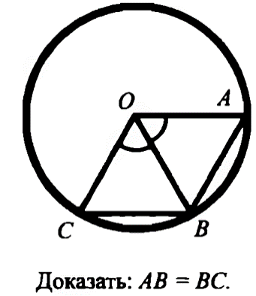
4. Найдите неразвернутые углы, образованные при пересечении двух прямых, если один из них в 7 раз меньше суммы трех остальных.

Билет 4.
1. Определение и свойство вертикальных углов (формулировка).
2. Доказать теорему о сумме углов треугольника.
3.
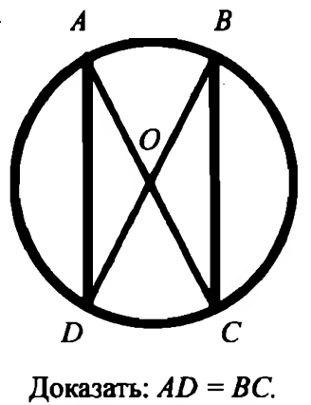
4. Одна из сторон равнобедренного треугольника на 3 см. больше другой стороны. Найдите стороны этого треугольника, если периметр равен 24 см. Сколько решений имеет задача?
Билет 5.
1. Определение градусной меры угла. Острые, прямые, тупые углы. Свойство измерения углов.
2. Доказать свойство биссектрисы равнобедренного треугольника.
3.
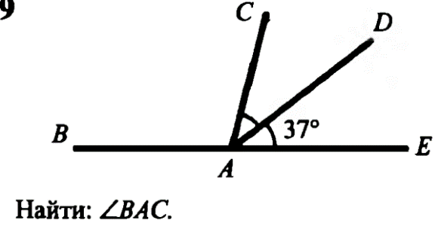
- Точка D отрезка ВС находится в 3 раза ближе к точке В, чем к точке С. Найдите ВD и СD, если ВС=4,8 см.

Билет 6.
1. Определение треугольника. Стороны, вершины, углы треугольника. Периметр треугольника.
2. Аксиома параллельных прямых. Доказать следствия из аксиомы параллельных.
3.
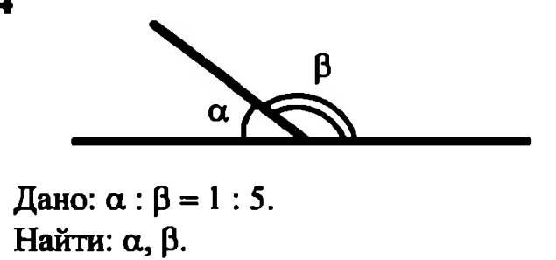
4. Точка С отрезка АВ находится на 8,6 см. ближе к точке А, чем к точке В. Найдите АС и СВ, если АВ=34 см.
Билет 7.
1. Определение равнобедренного треугольника. Равносторонний треугольник. Сформулировать свойства равнобедренного треугольника.
2. Доказать свойства смежных и вертикальных углов.
3.

- Луч с – биссектриса угла bd, а луч а – биссектриса угла bс. Найдите угол bd, если угол аd равен 96˚

Билет 8.
1. Определение медианы, биссектрисы и высоты треугольника.
2. Сформулировать признаки параллельных прямых. Доказать один по выбору обучающегося.
3.
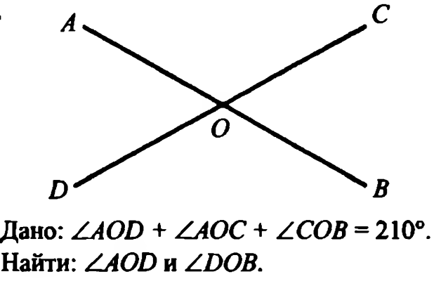
4. В равнобедренном треугольнике АВС с основанием АС из вершин А и В проведены высоты, которые при пересечении образуют угол 100˚. Найдите углы треугольника.

Билет 9.
1. Определение внешнего угла треугольника. Сформулировать свойство внешнего угла треугольника.
2. Доказать, что при пересечении двух параллельных прямых секущей накрест лежащие углы равны.
3. Найдите пары равных треугольников и докажите их равенство.
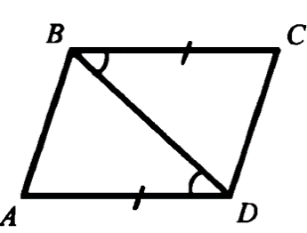
4 . Найдите углы равнобедренного треугольника, если один из них на 27˚ больше другого.
Билет 10.

1.Определение остроугольного, прямоугольного, тупоугольного треугольника. Стороны прямоугольного треугольника.

2. Доказать, что при пересечении двух параллельных прямых секущей а) соответственные углы равны, б) сумма односторонних равна 180 ⁰.
3. Найдите пары равных треугольников и докажите их равенство.
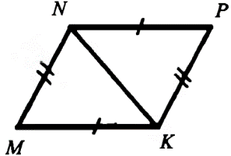

4. Биссектриса равнобедренного треугольника, проведенная из вершины при основании, образует с основанием угол, равный 34˚. Какой угол образует медиана, проведенная к основанию, с боковой стороной?
Билет 11.
1. Определение окружности. Центр, радиус, хорда, диаметр и дуга окружности.
2. Доказать свойство углов при основании равнобедренного треугольника.
3. Найдите пары равных треугольников и докажите их равенство.
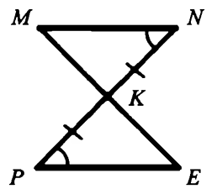
4. В равнобедренном треугольнике АВС АВ=ВС на прямой АС вне треугольника отложены равные отрезки АD и СЕ. Докажите равенство треугольников ВСD и ВАЕ.

Билет 12.
1. Определение параллельных прямых и параллельных отрезков. Сформулировать аксиому параллельных прямых.
2. Доказать теорему о соотношении между сторонами и углами треугольника ( прямую или обратную). Следствия из теоремы.
3. Найдите пары равных треугольников и докажите их равенство.

4. Биссектриса угла при основании равнобедренного треугольника равна основанию треугольника. Найдите его углы.
Билет 13.
1. Определение расстояния от точки до прямой. Наклонная. Определение расстояния между параллельными прямыми.
2. Доказать, что каждая сторона треугольника меньше суммы двух других. Что такое неравенство треугольника.
3.

4. В окружности проведены диаметры DF и НК. Докажите, что прямые DК и FН параллельны.
Билет 14.
1. Сформулировать признаки равенства прямоугольных треугольников.
2. Доказать свойство внешнего угла треугольника.
3.

4. Острый угол прямоугольного треугольника равен 38˚. Найдите угол между биссектрисой и высотой, проведенными из вершины прямого угла.

Билет 15.
- Что такое секущая? Назовите пары углов, которые образуются при пересечении двух прямых секущей.

2. Доказать свойство катета прямоугольного треугольника, лежащего против угла в 30⁰. Сформулировать обратное утверждение.
3. Найдите ∠СВА.
- В равнобедренном треугольнике АВС с основанием АС из вершин А и В проведены биссектрисы, образующие при пересечении угол 100˚. Найдите углы треугольника.

Приложение 2 к приказу РОО
от 12.03.2021 г. № 01-03\52-о

Критерии оценивания муниципального публичного зачета
            - вопрос: 0-1 балл
            - вопрос: 0-2 балла
            - вопрос: 0-1 балл
            - вопрос: 0-2 балла
За ответ на вопрос №2 выставляется 2 балла, если сформулирована правильно теорема и представлено её доказательство; 1 балл, если сформулирована правильно теорема без доказательства, и 0 баллов во всех других случаях.
Ответ на вопрос №4 (задача), оцениваемый двумя баллами, считается выполненным верно, если выбран правильный путь решения, понятен путь рассуждения, дан верный ответ. Если допущена ошибка, не носящая принципиального характера и не влияющая на общую правильность хода решения, то выставляется на 1 балл меньше.

Максимальное количество баллов - 6 баллов.

Шкала перевода баллов в школьную отметку муниципального публичного зачета
Отметка | пересдача | «3» | «4» | «5»
Балл | 0-2 | 3  *при условии, что решена одна задача | 4 | 5-6

